Расписание занятий для 4 «Б» класса
ПОНЕДЕЛЬНИК, 07.02.2022 | Урок | Время | Способ | Предмет,  учитель | Тема урока (занятия) | Ресурс | Домашнее задание
 | 1 | 08.40 – 09.10 | Самостоятельная работа под руководством родителей. | Математические представления, Богданова Е.В. | Конструирование цифры 3 из пластилина. | 1.Совместно с родителями повторить цифру 3.  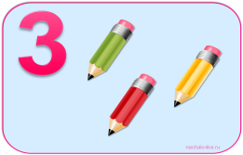  2.Выложить цифры от 1 до 3 в прямом порядке.  2. С помощью родителей выполнить конструирование цифры 3 из пластилина.
 | 2 | 09.30 – 10.00 | С помощью ЭОР/самостоятельная работа. | Адаптивная физкультура,  Дроздова Т.А. | Упражнения для равновесия. | 1.Совместно с родителями перейти по ссылке, посмотреть видео:  https://www.youtube.com/watch?v=8S5YjJMCq-g  2.Под руководством родителей выполнить упражнения.
 | ЗАВТРАК 10.00 – 10.20
 | 3 | 10.20 – 10.50 | Онлайн | Окружающий природный мир,  Богданова Е.В. | В мире животных. | 1.Подключиться к конференции Zoom.  Идентификатор конференции:  269 943 6848 (код доступа размещен в группе родителей учащихся класса).  Время: 10.20 - 10.35 (15 мин.)  В случае отсутствия онлайн связи, перейдя по ссылке, посмотрите видео:  https://youtu.be/2EfgEDMcwkI повторить диких и домашних животных (где они живут, чем питаются…)
 | 4 | 11.10 – 11.40 | С помощью ЭОР/самостоятельная работа. | Домоводство, Богданова Е.В. | Чистка одежды (последовательность действий). | 1.Совместно с родителями перейти по ссылке, посмотреть видео:  https://youtu.be/2lURTNxcObs  2.Под руководством родителей почистить брюки.

ВТОРНИК 08.02.2022 | Урок | Время | Способ | Предмет,  учитель | Тема урока (занятия) | Ресурс | Домашнее задание
 | 1 | 08.40 – 09.10 | Самостоятельная работа под руководством родителей. | Речь и альтернативная коммуникация,  Богданова Е.В. | Конструирование буквы А из пластилина. | 1.Совместно с родителями повторить букву А.  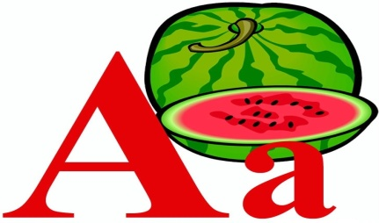  2. Написать печатными буквами на отдельном листе бумаги букву А (с помощью родителей «рука в руке»).  3.Выполнить с ребенком упражнение «Покажи букву» (родители называют звуки А ребенок находит изображение на листе и показывает родителям).  2. С помощью родителей выполнить конструирование буквы А из пластилина.
 | 2 | 09.30 – 10.00 | Онлайн. | Музыка и движение,  Глебова И.В. | Гусли. | 1.Подключиться к конференции Zoom.  Идентификатор конференции:  659 859 6953 (код доступа размещен в группе родителей учащихся класса).  Время: 9.30 - 9.45 (15 мин.)  Часовой пояс: Europe/Samara.  2.В случае отсутствия онлайн связи, перейдя по ссылке посмотри мультфильм «Гусли-самогуды»:  https://www.youtube.com/watch?v=d7lH_ruKr-8
 | ЗАВТРАК 10.00 – 10.20.
 | 3 | 10.20 – 10.50 | Онлайн | Окружающий социальный мир,  Богданова Е.В. | Знание назначения технического устройства: сотовый телефон, планшет и др. | 1.Подключиться к конференции Zoom.  Идентификатор конференции:  269 943 6848 (код доступа размещен в группе родителей учащихся класса).  Время: 10.20 - 10.35 (15 мин.)  В случае отсутствия онлайн связи, перейдя по ссылке, посмотрите видео:  https://youtu.be/WwY26XRZTZw
 | 4 | 11.10 – 11.40 | С помощью ЭОР/самостоятельная работа. | Изобразительная деятельность,  Богданова Е.В. | Аппликация «Медвежонок» | Совместно с родителями перейти по ссылке, посмотреть видео : https://youtu.be/LFHFbqCdtMU  2.Выполнить аппликацию «Медвежонок» по пошаговой инструкции под руководством родителей.

СРЕДА, 09.02.2022 | Урок | Время | Способ | Предмет,  учитель | Тема урока (занятия) | Ресурс | Домашнее задание
 | 1 | 08.40-  09.10 | Самостоятельная работа под руководством родителей. | Математические представления,  Богданова Е.В. | Конструирование цифр 4 из крупы. | 1.Совместно с родителями повторить цифру 4.  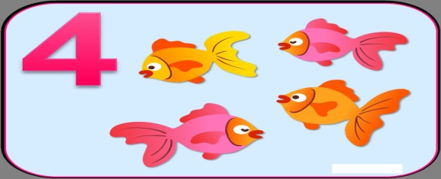  2.Выложить цифры от 1 до 4 в прямом порядке.  3. С помощью родителей выполнить конструирование цифры 4 из крупы (любая крупа на выбор)
 | 2 | 09.30 -  10.00 | Онлайн | Человек,  Богданова Е.В. | Вытирание рук полотенцем. | 1.Подключиться к конференции Zoom.  Идентификатор конференции:  269 943 6848 (код доступа размещен в группе родителей учащихся класса).  Время: 09.30 - 09.45 (15 мин.)  В случае отсутствия онлайн связи, перейдя по ссылке, посмотрите видео: https://youtu.be/1mI_CG2KKUM
 | ЗАВТРАК 10.00 – 10.20
 | 3 | 10.20 –  10.50 | Самостоятельная работа под руководством родителей. | Домоводство,  Богданова Е.В. | Складывание одежды в шкаф по полочкам | 1.Совместно с родителями, повторить алгоритм складывания одежды в шкаф.  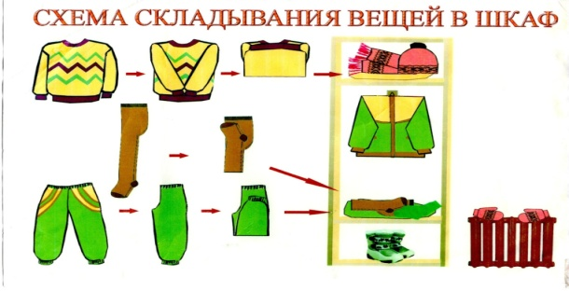  2.Под контролем родителей выполнить последовательность складывания вещей в шкаф.
 | 4 | 11.10 –  11.40 | С помощью ЭОР/самостоятельная работа. | Изобразительная деятельность,  Богданова Е.В. | Аппликация «Чебурашка» | 1.Совместно с родителями перейти по ссылке, посмотреть мультфильм «Чебурашка и Крокодил Гена»  https://youtu.be/mQ2zO_gl9tc  2. Выполнить аппликацию «Чебурашка» по пошаговой инструкции под руководством родителей.  https://youtu.be/dPRCbjeJqE8

ЧЕТВЕРГ, 10.02.2022 | Урок | Время | Способ | Предмет,  учитель | Тема урока (занятия) | Ресурс | Домашнее задание
 | 1 | 08.40 –  09.10 | Онлайн | Окружающий природный мир,  Богданова Е.В. | Домашние птицы. | 1.Подключиться к конференции Zoom.  Идентификатор конференции:  269 943 6848 (код доступа размещен в группе родителей учащихся класса).  Время: 08.40 - 08.55 (15 мин.)  В случае отсутствия онлайн связи, перейдя по ссылке, посмотрите видео:  https://youtu.be/SjErgqSFpnU по теме изучить совместно с родителями тему занятия.
 | 2 | 09.30 –  10.00 | Самостоятельная работа под руководством родителей. | Домоводство,  Богданова Е.В. | Вытирание поверхности мебели (алгоритм действий). | 1.Совместно с родителями, повторить алгоритм действий при вытирании поверхности мебели  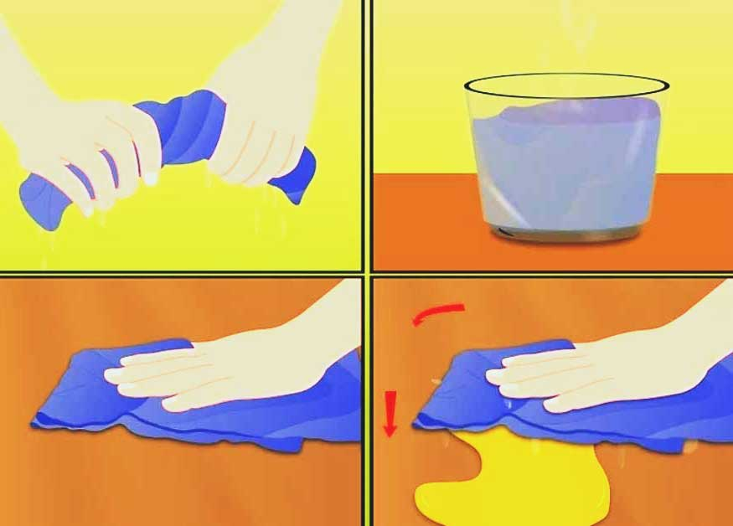  2.Под руководством родителей выполнить уборку рабочего стола.
 | ЗАВТРАК 10.00 – 10.20
 | 3 | 10.20 – 10.50 | С помощью ЭОР/самостоятельная работа. | Адаптивная физкультура,  Дроздова Т.А. | Строевые упражнения. | 1.Совместно с родителями перейти по ссылке, посмотреть видео:  https://www.youtube.com/watch?v=uENGfYCOT3w  2.Под руководством родителей выполнить упражнения.
 | 4 | 11.10 –  11.40 | С помощью ЭОР/самостоятельная работа. | Изобразительная деятельность,  Богданова Е.В. | Пластилинография  «Чебурашка» | 1.Совместно с родителями перейти по ссылке, посмотреть мультфильм «Чебурашка и Крокодил Гена»  https://youtu.be/mQ2zO_gl9tc  2. Выполнить лепку «Чебурашки» по пошаговой инструкции под руководством родителей  https://youtu.be/kryKmxnpoEs

ПЯТНИЦА, 11.02.2022 | Урок | Время | Способ | Предмет,  учитель | Тема урока (занятия) | Ресурс | Домашнее задание
 | 1 | 08.40 –  09.10 | Самостоятельная работа под руководством родителей. | Речь и альтернативная коммуникация,  Богданова Е.В. | Конструирование буквы У из крупы. | Совместно с родителями повторить букву У.  2. Написать печатными буквами на отдельном листе бумаги букву У (с помощью родителей «рука в руке»).  3.Выполнить с ребенком упражнение «Покажи букву» (родители называют звуки У ребенок находит изображение на листе и показывает родителям).  2. С помощью родителей выполнить конструирование буквы У из крупы.
 | 2 | 09.30 –  10.00 | Самостоятельная работа под руководством родителей. | Человек,  Богданова Е.В. | Закрепление правил пользования туалетом. | 1.Совместно с родителями, повторить алгоритм действий при пользовании туалетом.  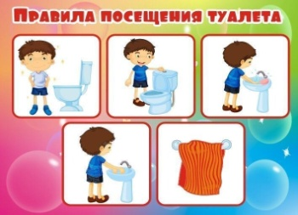  2.Под руководством родителей закрепить данный алгоритм на практике.
 | ЗАВТРАК 10.00 – 10.20
 | 3 | 10.20 –  10.50 | Онлайн | Музыка и движение,  Глебова И.В. | Гусли. | 1.Подключиться к конференции Zoom.  Идентификатор конференции:  659 859 6953 (код доступа размещен в группе родителей учащихся класса).  Время: 10.20 - 10.35 (15 мин.)  Часовой пояс: Europe/Samara.  2.В случае отсутствия онлайн связи, перейдя по ссылке послушайте звучание гуслей:  https://www.youtube.com/watch?v=NoP4-O4vb8g
 | 4 | 11.10 –  11.40 | Самостоятельная работа под руководством родителей. | Окружающий социальный мир,  Богданова Е.В. | Соблюдение последовательности действий при пользовании телефоном  включение-использование,  выключение. | 1.Совместно с родителями, повторить алгоритм пользования телефоном.  2.Объяснить (показать) ребенку кнопки включение-выключение.  3.Под руководством родителей отработать данный навык (позвонить папе, бабушке…)

